Cenu Vladimíra Hanuše za nejlepší publikovanou práci v oboru hmotnostní spektrometrie získali Patrik Španěl, David Smith a Anatolii Spesyvyi
Praha, 15. září 2020
Toto významné ocenění každoročně uděluje Spektroskopická společnost Jana Marka Marci a je věnováno památce Vladimíra Hanuše, který je právem považován za zakladatele československé hmotnostní spektrometrie. Jeho jméno i vynikající práce jsou dodnes známy v předních světových laboratořích zaměřených na základní výzkum v hmotnostní spektrometrii. Vladimír Hanuš celý svůj badatelský život působil na Ústavu fyzikální chemie J. Heyrovského, stejně jako zde nyní působí nově ocenění vědci.
Cena byla udělena za práci na téma „Elektrostatické přepínání a výběr reakčních iontů pro hmotnostně spektrometrické analýzy vzduchu a dechu v proudově-driftové trubici“ „Electrostatic Switching and Selection of H3O+, NO+, and O2+• Reagent Ions for Selected Ion Flow-Drift Tube Mass Spectrometric Analyses of Air and Breath“. Tým prof. Patrika Španěla, rozvíjí vlastní analytickou metodu SIFTMS (hmotnostní spektrometrie v proudové trubici s vybranými ionty). Tato metoda umožňuje stanovit koncentraci stopového množství těkavých látek ve vzduchu. Ve spolupráci s lékaři a dalšími odborníky zkoumají, jak využít hmotnostní spektrometrii pro analýzy dechu v diagnostice chronických střevních zánětů, cystické fibrózy či refluxní choroby jícnu. SIFT-MS nachází nyní hlavní využití v kontrole čistoty vzduchu požadované pro výrobu nejnovějších polovodičových čipů, ale uplatnění může najít i v potravinářství a ve výzkumu škodlivých změn životního prostředí, kde umožňuje v ovzduší měřit přítomnost těkavých látek přírodního či antropogenního původu.
V posledních letech se výzkum soustředí na zmenšování rozměrů, snižování nákladů na výrobu a zjednodušování samotné metody. V roce 2015 byla představena inovovaná metoda SIDT-MS (hmotnostní spektrometrie v driftové trubici s vybranými ionty), na ni navazoval vývoj další analytické metody ERIS (Elektrostatické přepínání reagentových iontů), umožňující výrazné zmenšení a zjednodušení přístroje, protože místo původních dvou spektrometrů vystačí pouze s jedním. Tuto metodu popisuje oceněná práce, která byla roku 2019 publikována v časopise Analytical Chemistry.
Cenu letos sponzoruje firma Shimadzu, výrobce hmotnostních spektrometrů.
Připravil: Daniel Jakeš, Ústav fyzikální chemie J. Heyrovského
Kontakty:
prof. RNDr. ŠPANĚL Patrik Dr. rer. nat., patrik.spanel@jh-inst.cas.cz, 26605 3084/3239
Ing. STEJSKALOVÁ Květoslava CSc., popularizace, kvetoslava.stejskalova@jh-inst.cas.cz, 604896480
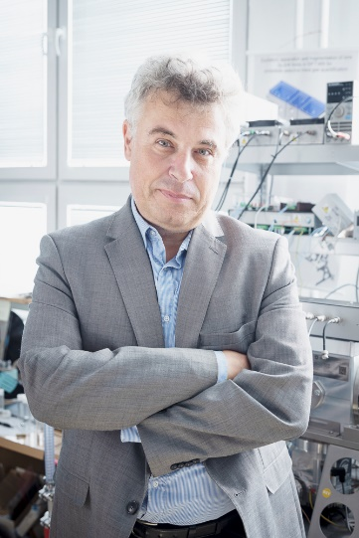
Patrik Španěl studoval fyziku na Matematicko-fyzikální fakultě Univerzity Karlovy v Praze a postgraduálně na Innsbrucké Universitě, kde získal doktorát. Působil mimo jiné jako profesor chemické fyziky na Universitě Keele v Anglii a v současnosti pracuje na Heyrovského ústavu kde se zabývá výzkumem reakcí iontů s molekulami v plynech a je světově uznávaným odborníkem na hmotnostně spektrometrickou analýzu těkavých látek v ovzduší a v lidském dechu.
Foto: Adela Leinweberova (projekt 100 vedcu), archiv UFCHJH

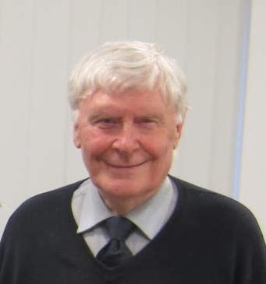
David Smith je britský fyzik. Po získání PhD na universitě v Birminghamu se věnoval astrofyzice a astrochemii a pro studium reaktivity nabitých částic vyvinul techniky na základě proudových trubic SIFT a FALP. Významně přispěl poznání procesů v zemské atmosféře a v mezihvězdných plynových oblacích. Od r. 1988 je členem Královské společnosti. Po dlouholetém působení na lékařské fakultě Univerzity
v Keele ve Velké Británii, pokračuje ve spolupráci s Heyrovského ústavem v oblasti hmotnostní spektrometrie a iontové chemie.
Foto: Adela Leinweberova (projekt 100 vedcu), archiv UFCHJH

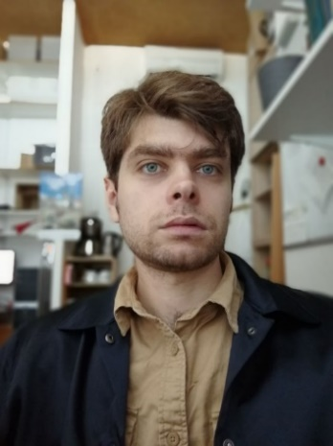
Anatolii Spesyvyi studoval nanoelektroniku na Státní Univerzitu v Sumach na Ukrajině a v roce 2016 získal doktorsky titul na Matematicko-fyzikální fakultě Univerzity Karlovy v Praze v oboru fyziky plazmatu a ionizovaného prostředí. Od roku 2012 pracuje na Ústavu fyzikální chemie J. Heyrovského AVCR, zabývá se studiem iontově-molekulových reakci pomoci hmotnostní spektrometrie a jejich použitím v nových metodách pro analýzu stopových látek ve vzduchu, na jejichž vývoji se podílí. V současné době se zajímá
o vytváření a detekce masivních vícenásobně nabitých částic, významných pro astrochemii, například v atmosfér měsíců Saturnu.
Foto: Adela Leinweberova (projekt 100 vedcu), archiv UFCHJH

